2020年下城区朝晖街道政府信息公开
年度工作报告

2020年下城区朝晖街道政府信息公开工作坚持以习近平新时代中国特色社会主义思想为指导，进一步贯彻落实《中华人民共和国政府信息公开条例》为抓手，在区政府政务公开工作领导小组的指导下,以拓展政务公开领域、构建和谐街道,保障人民群众知情权、参与权、表达权和监督权为目标，进一步规范政务公开工作，不断推进街道政务公开工作的制度化、规范化、科学化和民主化。
一、总体情况
严格按照2020年政务公开工作要点，坚持以问题为导向，以区政府门户网站的信息公开平台建设为依托，不断优化信息公开栏目设置，修订完善政府信息公开指南，对政府信息公开目录进行科学分类，进一步提升信息查找的便捷性，扎实做好重点领域信息公开，全面贯彻决策公开、执行公开、管理公开、服务公开、结果公开的“五公开”原则，进一步推动权力运行、政务服务公开化和规范化，依法保障人民群众的知情权、参与权和监督权。
(一）主动公开情况：全年政府网站主动公开政务信息共580多条，通过朝晖访谈发布（微博、微信）1500余条、通知公告信息17条、预决算4条、各类文件21条。
（二）依申请公开信息情况：全年依申请公开4条，均已受理并给予答复办结，都未收取信息处理费。未收到针对本街道有关的政府信息公开方面的行政复议、行政诉讼和申诉。街道完善政府信息管理，制定了完整的审批发布制度并严格按照制度执行。
（三）平台建设情况：我街道未自主研发信息公开平台，主要使用下城区政府网站平台作为政府信息公开的第一平台，同时坚持每日巡网制度，及时整改存在的问题，切实发挥政府信息公开平台作用。
（四）政府信息管理和监督保障情况：我街道政府信息公开工作主要由党政综合办公室统筹，安排专人会同其他科室负责政府信息公开工作，并认真对照新修订的《中华人民共和国政府信息公开条例》要求，切实落实政府信息公开相关任务。
二、主动公开政府信息情况

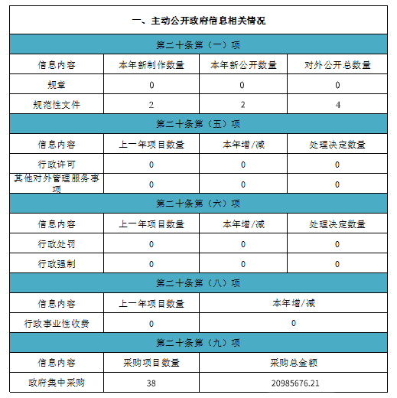

三、收到和处理政府信息公开申请情况
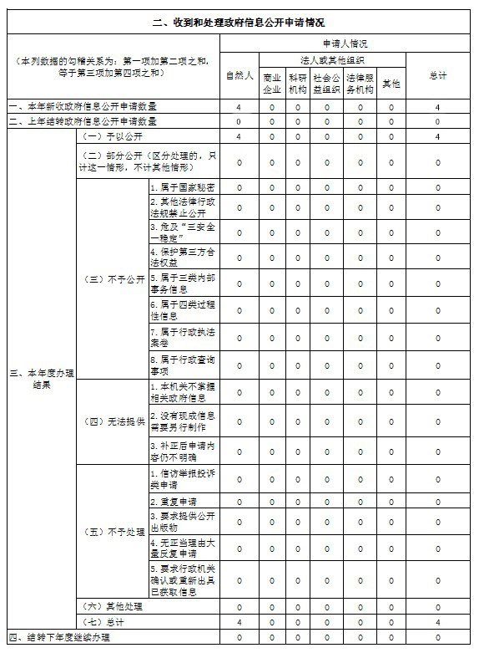

四、政府信息公开行政复议、行政诉讼情况
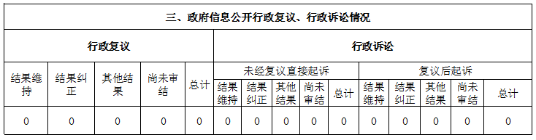
五、存在主要问题及改进情况
过去一年，工作中还存在以下问题：信息公布不及时、内容不够全面的现象存在，网上公开还有一定的薄弱环节存在，公开的形式和内容还较为单一，需要进一步丰富公开形式和载体，引导群众主动关注公开的政务内容。
2021年我街道将进一步落实“政务信息公开”工作机制，继续围绕市、区2021年政府政务公开工作要点,以制度化、规范化、常态化、便民化为工作目标,不断改进工作方法,稳步推进政务公开工作深入开展。
一是切实提高认识，加强《中华人民共和国政府信息公开条例》的学习宣传。始终将政务公开作为本局的工作重要内容，认真抓好落实，进一步提高干部职工的思想认识，不断增强做好政务公开工作的责任感和使命感。并在工作质量、态度、时效等方面进一步作出承诺，不断增强工作透明度。加强对公众关注度高的信息的梳理，充分征求公众意见，推动科学决策、民主决策。
二是进一步规范政务信息公开机制。对原有公开的政务信息进行补充完善，再梳理可公开信息，保证公开信息的及时性、完整性和准确性。同时丰富公开形式，扩展公开范围。继续完善和创新政务公开形式，多角度开展政策解读和回应关切活动，让解读更贴近群众需要。
三是进一步完善政府信息公开监督制度。主动听取人民群众对政府信息公开的意见和建议，不断提高政府信息公开的及时性，努力提高政务信息工作的质量和水平。积极探索街道数字驾驶舱平台与信息公开平台建设的结合，建设智慧化的信息公开平台。
四是进一步推进政务公开规范化、标准化、制度化建设。通过开展多层次、多类型的政务公开业务培训，进一步提高管理人员履职能力和水平。继续健全完善有关检查制度、责任追究制度、反馈制度和考核评估制度，以制度规范政府信息和政务公开工作落到实处。
五是继续做好政务舆情收集、研判、处置、回应和依申请公开受理、审查、处理、答复以及档案备查等工作，以社会需求为导向，扩大公众参与，促进法治政府和服务型政府建设。
六、其他需要报告的事项
无

